ЧЕЛЯБИНСКАЯ ОБЛАСТЬ

АДМИНИСТРАЦИЯ
ЗЛАТОУСТОВСКОГО ГОРОДСКОГО ОКРУГА
ПОСТАНОВЛЕНИЕ

06.04.2026 г. | № | 112-П/АДМ
г. Златоуст
Об утверждении схемы размещения рекламных конструкций, допустимых
к установке на территории Златоустовского городского округа

В соответствии с Федеральным законом от 13.03.2006 г. № 38-ФЗ
«О рекламе», Федеральным законом от 06.10.2003 г. № 131-ФЗ «Об общих принципах организации местного самоуправления в Российской Федерации», Уставом Златоустовского городского округа, Постановлением Правительства Челябинской области от 26.12.2023 г. № 619-П, сводным заключением Министерства строительства и инфраструктуры Челябинской области
от 27.03.2026 г. № 719,
ПОСТАНОВЛЯЮ:
1. Утвердить схему размещения рекламных конструкций, допустимых
к установке на территории Златоустовского городского округа
(приложение 1).
2. Признать утратившим силу постановление Администрации Златоустовского городского округа от 17.01.2025 г. № 9-П/АДМ
«Об утверждении схемы размещения рекламных конструкций, допустимых
к установке на территории Златоустовского городского округа».
3. Пресс-службе Администрации Златоустовского городского округа (Семёнова А.Г.) опубликовать настоящее постановление в официальных средствах массовой информации и разместить на официальном сайте Златоустовского городского округа в сети Интернет.
4. Организацию выполнения настоящего постановления возложить
на начальника Управления архитектуры и градостроительства Администрации Златоустовского городского округа Арсентьеву С.В.
5. Контроль за выполнением настоящего постановления возложить
на заместителя Главы Златоустовского городского округа по строительству Сабанова О.В.

Заместитель Главы  Златоустовского городского округа  по инфраструктуре | 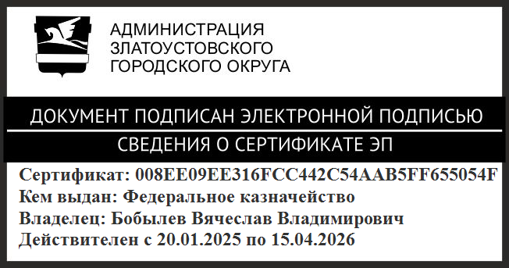 | В.В. Бобылев

